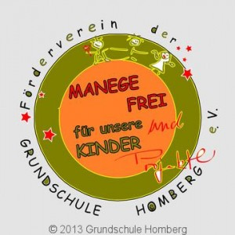

OVAG
Vereins-Aktion 2017

Projektbeschreibung:

Zirkusprojekt im Mitmachzirkus „Phantasia“

Im September 2017 ermöglichen wir den Kindern unserer Schule die Teilnahme am Mitmachzirkus „Phantasia“.
Das Projekt gibt den Kindern die Gelegenheit, ihre eigenen Fähigkeiten und Grenzen kennenzulernen und zu erweitern.
Insbesondere benachteiligte Kinder haben hier die Chance ohne Konkurrenz und ohne Bewertung ihre Stärken kennenzulernen. Dadurch bekommen die Kinder Anerkennung und ein neues Selbstwertgefühl.

Jede Stimme zählt:

Das Voting ist am 20.05.2017 gestartet und bis zum 30.06.2017 können Sie für unser Projekt ihre Stimme abgeben (www.wir-fuer-oberhessen.de).

Bitte unterstützen Sie mit Ihrer Stimme das Zirkusprojekt, Danke!

